Добрый день.
У меня осталось несколько вопросов к вам. Могли бы ответить на них и в конечном итоге сформировать окончательное коммерческое предложение для нас.

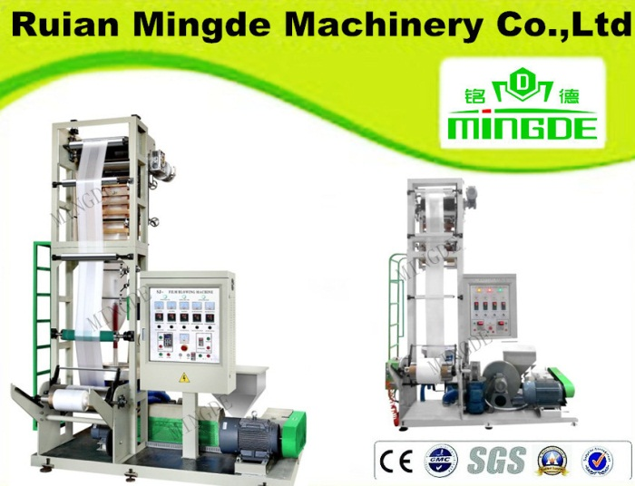 | Диапазон пленки ПНД - 0.008-0.08mm, это значит, что максимальная толщина пленки – 8 микрон. Не можно производить больше 8 микрон. Обычно, толщина пленки ПНД не может более 8.  Кроме тонких пакетов для фасовки, мы также хотим производить пакеты типа «майка» для супермаркетов с повышенной грузоподъемностью. У нас пакеты типа «майка» для супермаркетов производят в среднем толщиной в 15 микрон!  Соответственно, данный экструдер не подходит для производства пакетов типа «майка»/пакетов, т.к. максимальная толщина - 8 микрон.  Этот экструдер подходит для оборудования Модели SHXJ-A600 (0.008-0.10) – для фасовочных пакетов с низкой грузоподъемностью.  Данный экструдер не подходит для оборудования модели MD-DFR-450×2, т.к. по тех. характеристикам оборудование MD-DFR-450×2 производит пакеты с толщиной пленки – 0,015-0,035 м.м. (по вашим данным до 0,050м.м.). Данная толщина пленки как раз подходит для производства пакетов типа «майка» для супермаркетов.  Есть ли у вас экструдер для производства пленки толщиной до 20-30 микрон для производства пакетов с большей грузоподъемностью для супермаркетов:  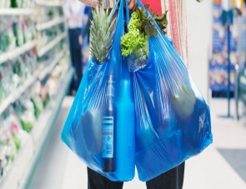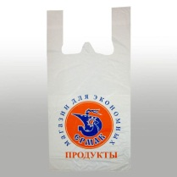  По общей производительности понятно, нужно просто купить несколько экструдеров.
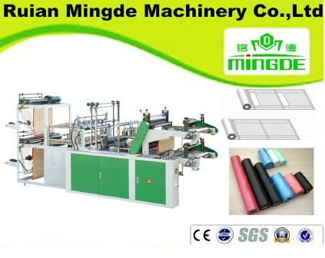 | Нам нужно будет две матрицы для фасовочных пакетов и пакетов типа «майка» (малой грузоподъемностью).  Какова цена с двумя матрицами?
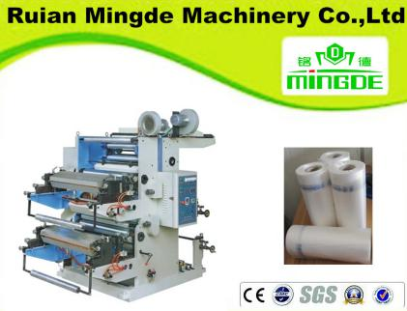 | Да, нам нужна флексографическая печатная машина для нанесения рисунков на пакет типа «Майка»:  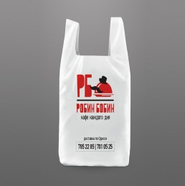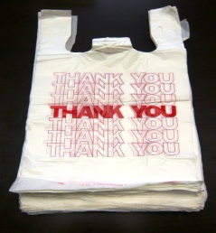  Скиньте пожалуйста технические характеристики печатной машины.

По всем моделям оборудования (MD-HM45(500MM) HDPE FILM BLOWING MACHINE, MD-DFR-450*2 T SHIRT BAG MAKING MACHINE, 10T HANDLE PUNCHING MACHINE, SHXJ-A600 ROLLING BAG MAKING MACHINE, печатная машина) есть ли на них детали, которые очень быстро изнашиваются и требует постоянной замены? Если да то предложите их.

Также может быть мы не все учли по всем видам оборудования. Может нужно еще дополнительно купить для надлежащего производства? Например: машина для обработки поверхности, цена – 600 долларов/шт., дополнительный рулон печати.
Предварительные параметры печати мы не знаем, т.к. они будут производиться под заказ клиента.

Панели управления на всем оборудовании нам нужны также на русском языке.

Ваша доставка до Казахстана осуществляется до границы? Или возможна доставка до самого города Павлодар?

